## 

## TISKOVÁ ZPRÁVA 28. června 2021

**Bidli v Rodově: druhá etapa je zkolaudovaná, do prodeje jdou nyní kvůli velkému zájmu další dvě**

**Společnost Bidli úspěšně završila v pořadí druhou etapu developerského projektu nízkoenergetických dřevostaveb v Rodově. Zároveň finišuje tu třetí, která se kolaudace dočká na podzim. Ve čtvrté etapě, s plánovaným dokončením na jaře 2022, zbývají už jen dvě volné jednotky. S ohledem na enormní zájem nyní Bidli dala do prodeje i solitérní rodinné domy a dvojdomy z páté etapy a také 15 bytů v řadových trojdomech z té šesté. Celkem v areálu vyroste 194 jednotek – byty převážně o dispozici 3+kk a rodinné domy 4+kk nebo 5+kk. Ke všem náleží vlastní zahrada a parkovací stání.**

*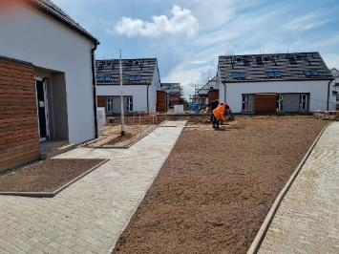„V uplynulých měsících jsme i navzdory pandemii koronaviru pozorovali nebývalý zájem o koupi bytů a domů v projektu Bidli v Rodově. S tím, jak se proměňují trendy, lidé totiž mnohem více vyhledávají klidné bydlení v blízkosti přírody, ale bez ztráty kontaktu s městem. A do popředí se rovněž dostávají ekologická témata jako využívání obnovitelných zdrojů energie, udržitelné materiály, zdravé vnitřní prostředí se stabilní teplotou a vlhkostí, akustický komfort a zároveň související úspora nákladů díky akumulaci přebytků energie. To vše rezidenční projekt nízkoenergetických dřevostaveb v Rodově nabízí. Montované dřevostavby se navíc vyznačují velmi rychlou dobou výstavby,“* říká Roman Weiser, ředitel [Bidli development a stavby](https://www.bidli.cz/development/).

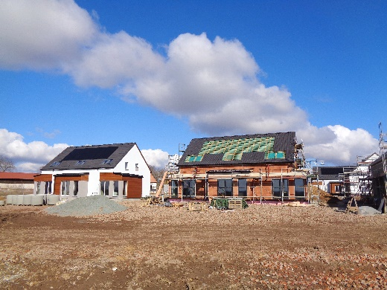Druhá etapa projektu [Bidli v Rodově](https://www.bidlivrodove.eu/) čítá 18 bytů. Všechny již našly nové majitele, kteří se do nich v těchto dnech postupně stěhují. Vyprodaná je v současnosti i třetí etapa se stejným počtem jednotek. Tu společnost [Bidli](http://www.bidli.cz) dokončí do konce října. Z 12 bytů čtvrté etapy mohou zájemci vybírat už jen ze dvou posledních. Nově nabízená pátá etapa zahrnuje pět solitérních domů a dva dvojdomy o dispozicích 4+kk a 5+kk a výměře až 231 m2. Do prodeje developer nyní dal také 15 bytů v rodinných trojdomech 3+kk s plochou 101 až 108 m2 z šesté etapy. Součástí komplexu se stane multifunkční sportovní hřiště.

**Útulné dřevostavby v dosahu přírody i města**

Noví rezidenti si budou moct naplno užívat atraktivní lokalitu v blízkosti Hradce Králové, která dlouhodobě láká zájemce o kvalitní bydlení. Dopravní spojení do centra krajského města zajistí pravidelné autobusové a vlakové spoje. Autem bude možné rychle cestovat i do okolí díky připravovanému nedalekému sjezdu z dálnice D11. Poblíž projektu v Rodově nechybí veškerá potřebná občanská infrastruktura. Ve Smiřicích, vzdálených jen tři minuty jízdy, se nalézají restaurace, obchody, služby, lékaři, školka, škola a městský úřad.

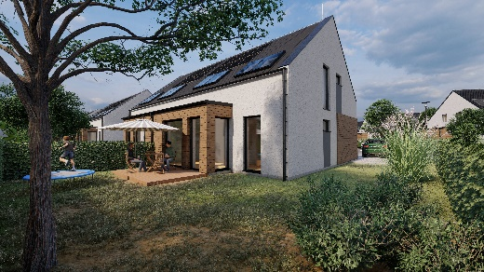Projekt oklopuje příroda a nabízí se tak bohaté relaxační i sportovní vyžití. Milovníci aktivního odpočinku tu naleznou širokou škálu tras pro jízdu na kole či na bruslích. Krajinou protéká řeka Labe, podél níž je možné se vydat na krásné procházky. Na delší výlety lze vyrazit třeba do Krkonošského národního parku.

[***BIDLI holding***](http://www.bidli.cz/)***, a.s.****, je největším komplexním projektem pro bydlení v České republice. Společnost jako jediná na trhu řeší kompletní škálu služeb - realitní činnost, hypoteční poradenství, rezidenční development, družstevní bydlení, pojištění, dodávku energií, výrobu dřevostaveb a nábytku i designové řešení interiéru. Klientovi je tak schopna zajistit nové bydlení i vše, co k němu potřebuje. Mezi její developerské projekty patří například rezidenční areál Bidli v Rodově, středočeské Libři, Myslince u Plzně či Nemilanech v Olomouci.*

***Další informace:***

**Crest Communications**

Marcela Kukaňová, tel.: +420 731 613 618, [marcela.kukanova@crestcom.cz](mailto:marcela.kukanova@crestcom.cz)

Michaela Muczková, tel.: +420 778 543 041, michaela.muczkova@crestcom.cz

[**www.crestcom.cz**](http://www.crestcom.cz)**;** [**www.bidli.cz**](http://www.bidli.cz)**;** **www.bidlivrodove.eu**